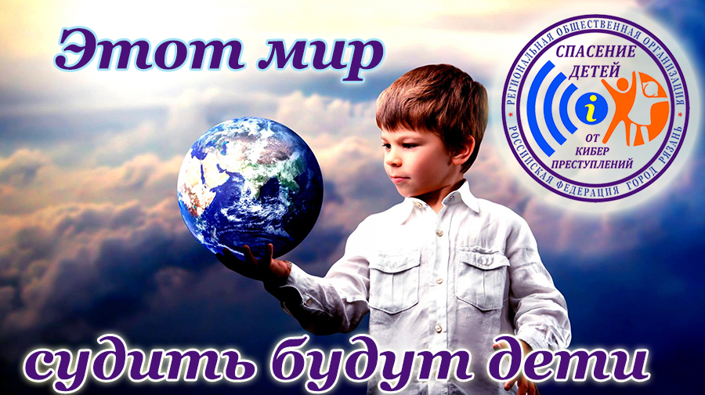
ОСТАНОВИМ УБИЙСТВО ДЕТЕЙ! СОХРАНИМ ПОКОЛЕНИЕ!
Современными идеологами и психиатрами иностранных разведок разработаны новые тактики уничтожения народонаселения посредством нейролингвистического программирования (НЛП), применяемыми в глобальной сети Интернет.
Эти методики применяются иностранными военными в подразделениях подготавливающих террористов, диверсантов, киллеров. В последнее время в Российской Федерации фиксируются массовые случаи применения этой тактической, изощренной войны на наших детях. За последние 5 лет по данным Всемирной Организации Здравоохранения Россия занимает первое место по количеству детских суицидов в мире.
Беда рядом! Без неустанного внимания и контроля она может прийти и в ваш дом! Родители не подозревают о наличии такой опасности, считая, что их ребенок застрахован от такого несчастья ввиду правильного воспитания, хорошего социального статуса семьи, достаточного благосостояния, избытка внимания и понимания между детьми и близкими. К сожалению, это мнение ошибочно, в социальных сетях детям зачастую, преподносится по тактически отработанной схеме информация, формирующая у подростков 10- 18 лет деструктивное восприятие мира и окружения. Детей, путем технически грамотного «зомбирования», уничтожают. Ребенок может попасть в сети независимо от его психологического настроя. Родителям, для предотвращения возможного влияния на ребенка со стороны интернет убийц необходимо соблюдать определенные правила поведения, выработать правила контроля потока информации и воспитывать культуру получения её ребенком. Какие шаги необходимо предпринять чтобы не потерять ребенка. И что делать если есть признаки воздействия? Постоянно анализируйте страницы детей в социальных сетях, их личных страницах.
Первое, на что стоит обратить внимание - псевдоним ребенка, аватар (главная фотография), открытость (закрытость) профиля, группы (сообщества), видеозаписи, фотографии и "друзья".
В случае, если профиль закрыт для просмотра, попытайтесь выяснить, причину, а также, предложить показать его содержимое. Помните, что излишняя анонимность в сети Интернет имеет определенные веские причины. Детей вовлекают в непринужденных, зачастую игровых формах, проводя плановый отсев, устанавливая круг интересов, контактов, получая данные из личной жизни путем общения, вовлечения в разные игровые сообщества, виртуальные клубы по интересам в зависимости от наклонностей детей. Из открытого профиля ребенка в социальной сети злоумышленники получают максимально возможную информацию, которая в дальнейшем ими используется. Ребёнок может стать, как и сам жертвой, так и быть вовлеченным в преступные действия, путем манипулирования сознания внушением чувства недосягаемости и безнаказанности.
Самым страшным и необратимым процессом воздействия на детей стало массовое вовлечение их в суицидальные группы, в которых романтизируется смерть, популяризируется уход из жизни. Воздействовать на ребенка могут не только путем прямого контакта в переписке в социальных сетях, но и через предложения просмотра видео, обсуждения сериалов, в помощи решения домашнего задания. Так же могут предлагаться определенные онлайн книги, рекомендации по прочтению литературы и прослушивание музыки. В группах, рекламирующих современную одежду и обувь.
Важно знать моменты обработки детей специалистами этого смертоносного направления. Вот некоторые значимые признаки.
-в сохраненных картинках ребенка появляются изображения из групп отрицающие моральные ценности, - к примеру, пропагандирующие вседозволенность, критикующие семью и школу, пропагандирующими курение, наркотики, нетрадиционные половые взаимоотношения, отрицающие религию, бога, критикующие традиции и праздники, а также появление видео и картинок, настраивающих на атеизм.
-в своих изображениях, публикуемых на страницах соцсетей, детьми могут размещаться фотографии самоунижения, оскорбления себя в разных и порой даже жестоких формах, вплоть до нанесения себе травм, в частности и порезов.
- символичными являются сохранение фотографий китов, медуз, кошек, бабочек, единорогов (что тоже символично, -смерть едет на единороге в ад), съемки с высоты, крыш и чердаков.
-размещение и публикация стихотворений определенных поэтов к примеру, С. Есенина, И Бродского, афоризмов писателей книг мистической направленности и пропагандирующих суицид и эвтаназию.
-следует обратить внимание на круг друзей и подписчиков, изучить оставленные ребенком комментарии в различных группах.
Внешние признаки
- неоправданное желание похудеть, вступление в группы анорексии, сохранение фотографий худых девушек и юношей, и наоборот, размещение изображений критикующих полных людей в оскорбительных формах.
- чрезмерное потребление кофе, нарушение сна, ранний утренний подъем.
- долгое времяпрепровождение за компьютером, планшетом, в мобильном телефоне, постоянный обмен сообщениями.
- ношение одежды преимущественно черных тонов, возможно с символикой, пропагандирующей смерть.
- рисование на руках планет, саинтистских, масонских знаков, перевернутых крестов, сатанинских звезд и различных символов, побуждение сделать татуировки.
- перекрывании лица на фотографиях как руками, так и закрытие деталями одежды, демонстрация в фотографиях безымянного пальца.
- копирование на страницы музыки с откровенной символикой мартинизма, сатанизма, и даже фашизма.
- скрывание от родителей и близких внутренних переживаний
- просмотр и обсуждение сериалов мистической направленности, со сценами жестокости, насилия.
- установление паролей, скрытие информации на всей девайсах, использование графического ключа для входа, постоянная очистка используемых браузеров, корзины.
- просмотр видео с пропагандой атеизма и ЛГБТ.
- из субкультурной моды помимо одежды темных тонов в символике используются определенные бренды, к примеру, кроссовки "НАЙК", сигареты "Мальборо" или "Винстон".
- выбривание девушками височной части головы, окрашивание волос в яркие зеленые и красные, синие цвета.
- сохранение различных аниме, вплоть до порнографического характера.
- использование определенного сленга в переписках и сообщениях оставляемых в общем доступе, к примеру, в комментариях.
- размещение и копирование музыкальных групп определенной направленности, различных музыкальных направлений и течений, с использованием символики пропагандирующую смерть.
- ведение специальных дневников с характерными рисунками и подборками, и возможными дальнейшими публикациями в сети.
- желание установить напротив кровати зеркало.
- открытие электронных кошельков и банковских платежных систем.
- установление специальных браузеров для анонимного просмотра и входа в глубинный интернет.
- игры в определенных приложениях, в которых имеются внутренние чаты.
- установление на смартфоны приложений для видео и аудио онлайн трансляции.
Если у вас есть сомнения и вам нужна консультация и помощь, обращайтесь к нам незамедлительно! В некоторых случаях малейшие промедление приводят к трагедии.
Наши рекомендации написаны и основаны на анализе страниц погибших детей. Таких случаев по России нами обобщено столько с ноября 2015 года уже около 200…
По информации нашего Центра сотрудниками силовых структур предотвращены сотни случаев массовых и одиночных смертей, закрыты сотни групп, оказана необходимая психологическая помощь пострадавшим детям. Мы координируем работу правоохранительных органов, оказываем необходимую помощь в межведомственном взаимодействии и спасении детей.
Хотелось бы чтобы наши краткие рекомендации побудили вас усилить контроль за ребенком в сети интернет, ну а если у вас есть информация о вовлеченных детях, пожалуйста сообщайте нам по указанным телефонам, мы окажем вам помощь, в случае необходимости направим к специалистам.

